تمرین های سری آخر درس انتقال حرارت هدایت پیشرفته
آخرین مهلت تحویل تمرین ها 28/10/96

تمرین هفتم:
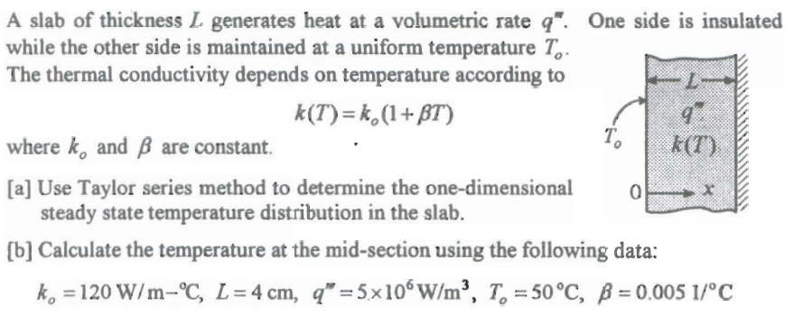

تمرین هشتم:
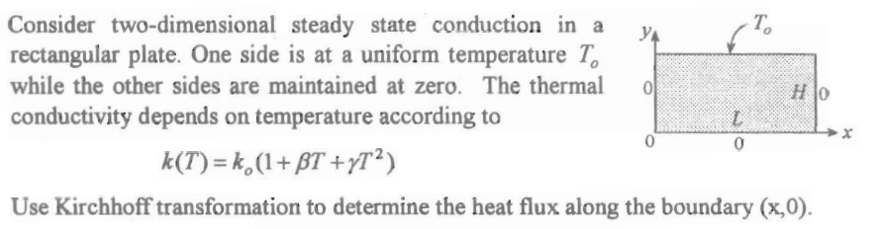

تمرین نهم:

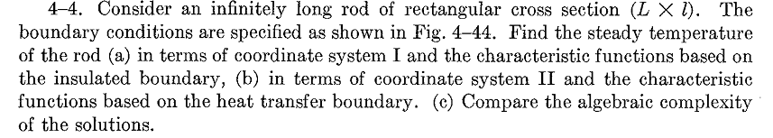
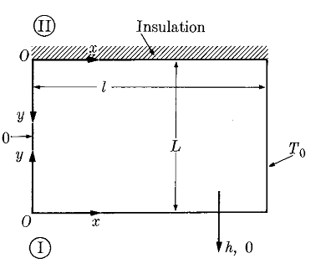
تمرین دهم: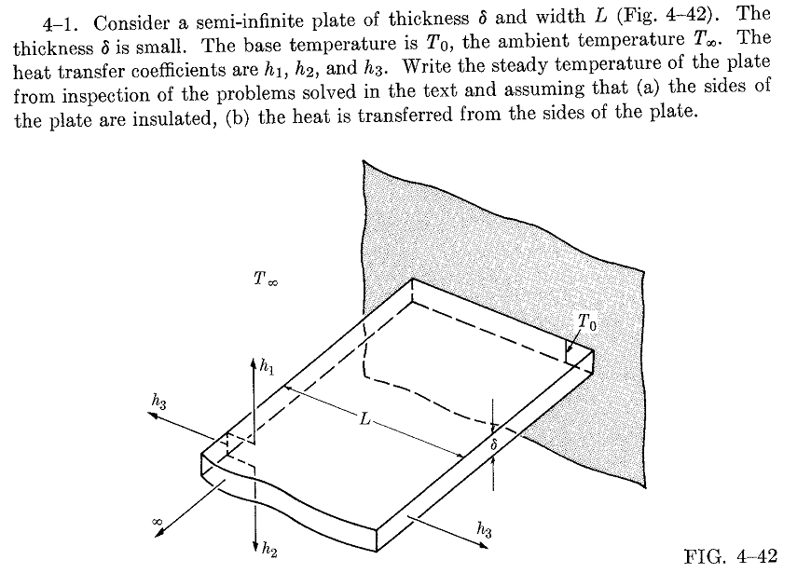

تمرین یازدهم:
